

**RÉPUBLIQUE DU CAMEROUN**

REPUBLIC OF CAMEROON

*Peace – Work - Fatherland*

**UNIVERSITÉ DE DSCHANG**

UNIVERSITY OF DSCHANG

*Scholae Thesaurus Dschangensis Ibi Cordum*

BP 96, Dschang (Cameroun) – Tél. /Fax (237) 233 45 13 81

Site Web: http://www.univ-dschang.org.

E-mail : udsrectorat@univ-dschang.org

**INSTITUT UNIVERSITAIRE DE TECHNOLOGIE**

**FOTSO VICTOR DE BANDJOUN**

FOTSO VICTOR UNIVERSITY

INSTITUTE OF TECHNOLOGY

**Département de Génie Informatique**

*Département of Computer Engineering*

BP 134, Bandjoun – Tél. /Fax (237) 699 31 61 30 / 670 64 23 92

Site Web: http://www.univ-dschang.org/iutfv/

/. E-mail : iutfv-bandjoun@univ-dschang**.**org

TRAVAIL PERSONNEL D’ETUDIANT

Base De données

Mise en application des connaissances reçues durant les deux premiers semestres (LMD1 et 2)

***Effectué***  juin 2018

***Au*** Laboratoire GI de l’IUT FV de l’Uds

***Rédigé et présenté par :***

**Bayo jordy riguel la sentence**

**Mention :** *Génie Informatique*

**Parcours :** *Génie Informatique*

**Option :***/*

**Supervision :** Dr FOTSING Eric

M. Severin KAKEU

***Année académique 2017-2018***

# TABLES DE MATIERES

TABLES DE MATIERES 1

RESUME 2

BREF RESUME SUR LES SYSTEMES D’INFORMATION 3

LE LANGAGE SQL 6

**I-** **SQL : LMD** 6

**II-** **SQL : LDD** 8

BIBLIOGRAPHIE 11

# RESUME

C’est IBM par son directeur de recherche EYDARD qui a expérimenté la nouvelle forme de gestion de base de données qu’il nomme le langage SEQUEL ( STRUCTURED ENGLISH AS QUERY LANGUAGE) qui sera rebaptisé par la suite SQL (STRUCTURED QUERY LANGUAGE). Il est question pour nous dans ce document de faire un bref résumé de ce que nous avons appris dans le cours de base de données pendant l’année académique 2015-2016 au second semestre. Mettant ainsi en exergue une application ou une pratique des notions de S.I. (Système d’Information qui est un cours du premier semestre). Ce document sera ainsi constitué de deux parties notamment : D’**une part**, on présentera Une abstraction faite à partir des notions apprises au cours de S.I. (MCD, MLD, MPT…) et d’**autre part**, nous ferons un briefing en ce qui concerne le langage SQL.

# BREF RESUME SUR LES SYSTEMES D’INFORMATION

De manière générale, la constitution des entités commence par leur référence, leur repérage, ensuite rechercher les propriétés et les identifiants. On devra garder à l’esprit les points suivants :

* Une clé doit caractériser de façon unique une entité;
* L’**identifiant** d’une entité est l’une des propriétés de l’entité. Si aucune des propriétés naturelles ne peut servir de d’identifiant, on ajoute un artificiellement (code, référence…).

Une **association** est un lien qui existe entre 2 ou plusieurs entités. Elle provient des règles de gestion d’une entreprise et peut être binaire ou ternaire.

**CAS PRATIQUES**

1. Un élève fréquent dans une salle de classe.

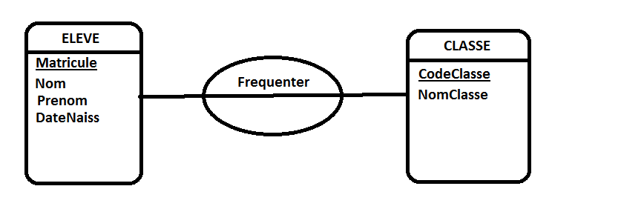

1. On retrouve plusieurs produits dans une facture et la facture appartient à un client



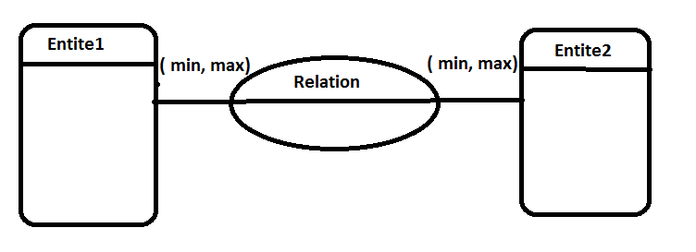Une **cardinalité** est le nombre de participation d’une entité à une relation et qui composé de borne minimale (Côté gauche) et de borne maximale (Côté Droit) entre l’entité et l’association. On la représenter comme suit :

Le **modèle logique des données** est l’organisation sous forme de table au niveau logique permettant de déterminer la structure générale des informations dans le SGBD.

Une **table** est une structure tabulaire d’un objet où une ligne correspond à un enregistrement, une colonne un champ.

L’obtention d’un **MLDR** passe par la transformation du **MCD** selon les règles de passage suivantes :

* Toutes les entités deviennent des tables
* Les propriétés deviennent des attributs, champs ou colonnes
* Les identifiants des clés primaires
* En ce qui concerne les relations
* Pour les relations de de type **père-fils**, l’association disparait mais le lien est maintenu par la cl é du père qui migre vers la table du fils comme clé secondaire
* Pour les relations de type **Plusieurs-plusieurs**, l’association devient une table ayant pour clé primaire la concaténation des clés de table qui participe à la relation. Ces clés sont appelées les composites.

Il existe 2 manières de représenter le MLDR :

1. **SCHEMA RELATIONNEL**

**COMPTE** (NumCompte, DateOV, Nature, #NumCNI)

**CLIENT** (NumCNI, NomC, PrenomC, TelC, VilleC, #NumAG)

**AGENT** (NumAG, NomAG)

**PEODUIT** (RefProd, Design, PU)

**FACTURE** (NumFac, NomF)

**APPARTENIR** (RefP, NumFac, Qte)

1. **FORMALISME GRAPHIQUE**

**CAS 1**

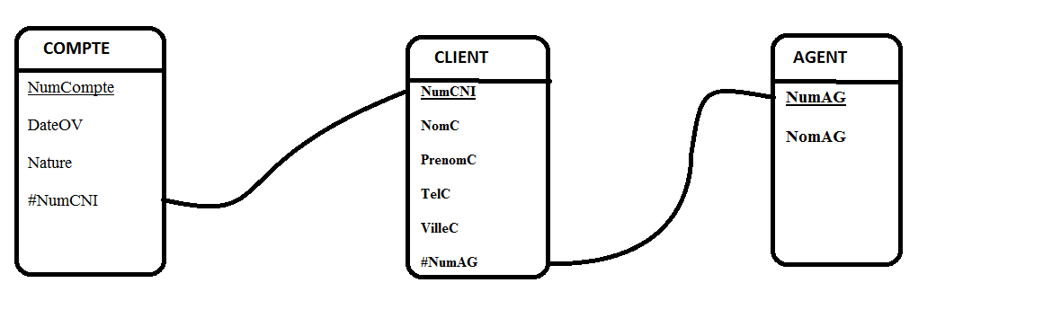

**Cas 2**

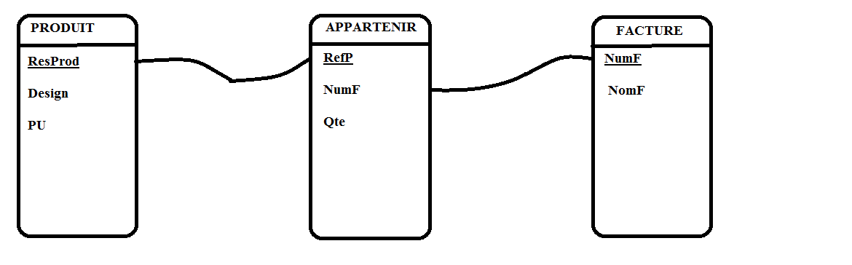

# LE LANGAGE SQL

C’est un langage de requête structuré utilisé pour interagir avec les bases de données exploitant le modèle relationnel. Une requête est une demande formalisée en direction d’une base de données ; C’est un langage qui revêt plusieurs formes :

* **SQL** : Langage de manipulation de données (LMD) à ce titre, il permet de sélectionner (SELECT), d’insérer (INSERT), de modifier(UPDATE) et supprimer(DELETE) les données dans une table.
* **SQL** : Langage de définition des données (LDD) permettant de créer (CREATE), modifier (ALTER) supprimer (DROP) la structure d’une base de données et les tables.
* **SQL** : Langage de protection d’accès aux données permettant de contrôler les droits et privilèges qu’un utilisateur aura sur les données

## **SQL : LMD**

Les informations sont stockées dans la BD sous formes de lignes d’enregistrement. Les utilisateurs qui exploitent ces données sont appelées à les manipuler (Insertion, modification, suppression, sélection)

* **Insertion des données**

C’est une action qui consiste à ajouter des données dans la BD utilisant la clause INSERT.

**Syntaxe :**

INSERT into NomTable (champ1, champ2, …, champ n)

Values (Val1, Val2, …, Val n);

**Exemple :**

ELEVE (Mat, Nom, Sexe)

INSERT into ELEVE (Mat, Nom, Sexe)

Values (IUTGI001, Fochive, M)

Values (IUTGI001, Ines, F);

* **Modification sur un enregistrement**

Il s’agit d’une mise à jour qu’on peut apporter sur une donnée déjà existante

**Syntaxe :**

UPDATE TABLE

SET champ1=Nouvelle Valeur1,

Champ2=Nouvelle Valeur2,

Champ n=Nouvelle Valeur n,

WHERE Condition;

**Exemple :**

Changer le nom de « Sandra » en « Sandrine » et dont la date de naissance est 01/01/1999

UPDATE ELEVE

SET Nom= « Sandrine »,

DateNaiss= « 01/01.1999 »

WHERE Mat=IUTGI001;

* **Suppression**

C’est une instruction qui permet de supprimer (DELETE) une donnée ou plusieurs qui satisfont les conditions dans une table.

**Syntaxe :**

DELETE From TABLE

WHERE Condition;

**Exemple :**

Supprimer l’élève de matricule 002

DELETE From ELEVE

WHERE Mat=’’IUTGI002’’

* **Interrogation des données**

La clause SELECT permet d’extraire certaines informations sur une ou plusieurs tables en vue d’une consultation. C’est l’instruction la plus utilisée en SQL qui passe par 3 mots clés de base : SELECT, FROM, WHERE; De syntaxe :

SELECT (Col1, Col2, …, Col N)

From TABLE

WHERE Condition;

**OU**

SELECT *; pour afficher tous les champs.

**EXERCICE D’APPLICATION :**

Soit la relation suivante : ELEVE (Mat, Nom, Prenom, DateNaiss, LieuNaiss, #CodeClasse)

* Ecrire une requête qui affiche la liste de tous les étudiants
* Affiche le matricule, Sexe des étudiants de GI1
* Affiche toutes les étudiantes filles qui ne sont pas en GI1 et dont l’Age est supérieur à 24 ans
* Liste de tous les étudiants de GI1 dans l’ordre alphabétique
* Donner la liste de tous les étudiants de l’IUT regrouper par classe
* L’effectif de l’IUT

**SOLUTION**

* SELECT * FROM ELEVE;
* SELECT Mat, Sexe From ELEVE WHERE CodeClasse=’’GI1’’;
* SELECT * FROM ELEVE WHERE Sexe=’F’ AND Sysdate – DateNaiss > 24 AND CodeClasse <> GI1;

**OU**

SELECT * FROM ELEVE WHERE Sexe=’F’ AND DateNaiss Like ‘’%1992’’ AND CodeClasse is Not GI1;

* SELECT * FROM ELEVE ORDER BY Nom;
* SELECT * FROM ELEVE GROUP BY CodeClasse;
* SELECT count (Mat) FROM ELEVE;

## **SQL : LDD**

Comme langage de définition de données, le SQL permet de décrire les objets qui contiendront les données. A ce titre, il est constitué de 3 verbes : CREATE, DROP et ALTER.

* **Création d’une table**

La clause CREATE associée à la table permet de créer une table dans une BD. Nous savons tous qu’une table est constituée des champs, il sera question de définir les types de chaque attribut en fonction des données qui seront enregistrées. Entre autres types, on peut citer :

* CHAR, VARCHAR : Chaine de caractère
* Date : pour la date
* DateTime : pour la date et l’heure
* Time : pour le temps
* Decimal, float, double : pour les nombres réels
* Bool, BOOLEAN : pour les booléens
* INT, Integer : pour les entiers

**Syntaxe de création d’une table :**

CREATE TABLE NomTable (champ1 type (taille) [Contraintes], champ2 type (taille) [Contraintes], champN type (taille) [Contraintes]);

**Exemple :**

CREATE TABLE ELEVE

(

Mat VARCHAR (10) PRIMARY KEY,

Nom VARCHAR (30) NOT NULL,

Sexe Char (1),

CodeClasse VARCHAR (5),

DateNaiss Date,

Taille (Decimal),

Red Bool Default (False)

);

* **Suppression d’une table**

On utilise l’instruction DROP TABLE pour supprimer une table dans la BD.

Exemple : Supprimer la table ELEVE

DROP TABLE ELEVE;

* **Renommer une table**

C’est une action qui consiste à changer le nom d’une table. On utilisera l’instruction RENAME.

Exemple : Changer la table EVALUER en COMPOSITION et MATIERE en DISCIPLINE

RENAME EVALUER TO COMPOSITION, MATIERE to DISCIPLINE;

* **Modifier la structure d’une table**

Elle consiste à ajouter une colonne, renommer une colonne, modifier le type, voire supprimer un champ

ALTER NomTable [Clause] Instructions;

* **Ajouter une colonne**

ALTER ELEVE

ADD (LieuNaiss VARCHAR (15), Tel VARCHAR (20));

* **Renommer une colonne**

ALTER ELEVE

CHANGE Red to Situation;

* **Modifier le type d’un champ**

ALTER ELEVE

MODIFY Tel Integer;

* **Supprimer un champ**

ALTER CLASS

DROP Capacite;

# BIBLIOGRAPHIE

* SITES
  + - <http://WWW.SITEDUZERO.COM>
    - <http://WWW.GOOGLE.COM>
    - <http://WWW.WIKIPEDIA.COM>
* ENCYCLOPEDIE
  + - WIKIPEDIA
    - ENCARTA
* LOGICIELS
  + - KIWIS
    - ENCARTA 2009
    - 38 DICTIONNAIRES
    - LAROUSSE
* DOCUMENTS EXPLOITES
  + - Base de données 1 V2.pdf
    - LECTURE LIVRE 2e_edition_Thomas_Cormen_et_al presentation.pdf